**ASSOCIAÇÃO EDUCACIONAL DE VITÓRIA**

**FACULDADES INTEGRADAS SÃO PEDRO**

**CURSO SUPERIOR DE TECNOLOGIA EM REDES DE COMPUTADORES**

**MATHEUS HENRIQUE DUTRA RANGEL**

**FUNDAMENTOS DE REDES DE COMPUTADORES**

**VITÓRIA**

**2021**

**MATHEUS HENRIQUE DUTRA RANGEL**

**FUNDAMENTOS DE REDES DE COMPUTADORES**

Trabalho acadêmico do Curso superior de tecnologia em Redes de Computadores, apresentado às Faculdades Integradas São Pedro como parte das exigências da disciplina Fundamentos de Redes de Computadores, sob orientação do(a) professor(a) JARBAS FERREIRA ARAÚJO.

**VITÓRIA**

**2021**

Sumário

1. MEIO DE TRANSMISSÃO 3

2. PROVEDOR DE ACESSO E EQUIPAMENTOS UTILIZADOS 3

1. MEIO DE TRANSMISSÃO

O meio de transmissão utilizado pelo do provedor de acesso até meu computador é por fio, mais precisamente por cabo de fibra ótica do tipo monomodo e possui conector do tipo SC.

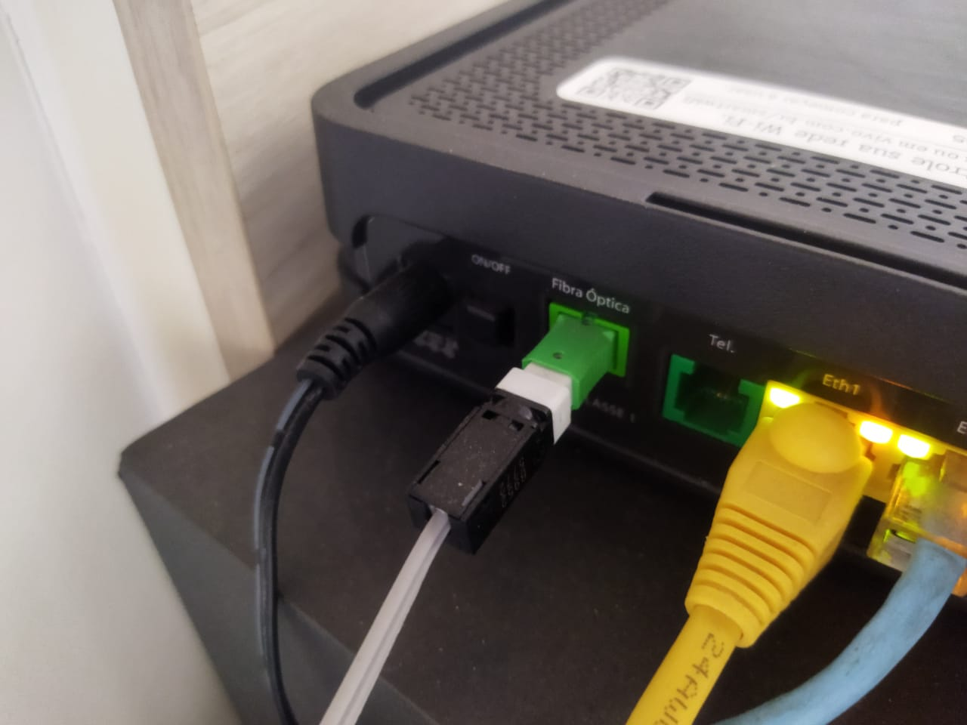

Conector SC

1. PROVEDOR DE ACESSO E EQUIPAMENTOS UTILIZADOS

Meu provedor de acesso é a VIVO e é utilizado também um modem de modelo MitraStar gpt-2741gnac-n2 para o acesso à internet.

A velocidade contratada é de 50Mb, e detectada foi de 49,6 Mb, porém vale lembrar que o servidor feito o teste de velocidade se encontra perto da residência. Em teste realizado em servidor mais distante o resultado foi de 34 Mb.

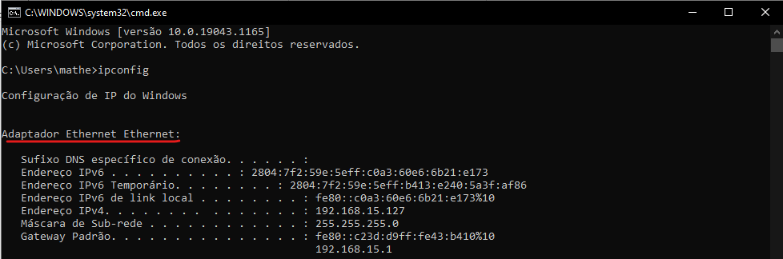

O comando getmac permite-nos obter os endereços do controle de acesso à mídia (MAC) numa lista de todas as placas de rede que estão conectadas a rede.

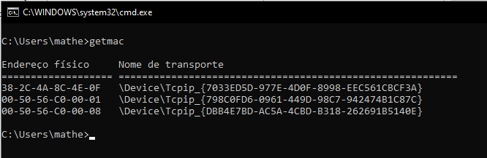

O endereço MAC da placa de rede deste computador é 38-2C-4A-8C-4E-0F

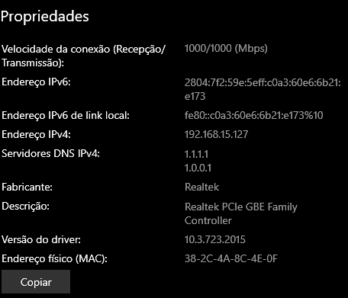

O comando arp -a mostra a tabela com a dupla de endereços ip e MAC que foram requisitados por um nó na rede posteriormente, é possível com o comando apr -d apagar o cache desses endereços para receber novos.

